План урока.
6 класс.
Раздел: Технология создания изделий из металлов.
Тема: Изготовление чертилки.
Задача: научить учащихся приемам измерения, пиления, гибки, опиливания, зачистки заготовок (изделий) из проволоки.
Цели:
1. Формирование навыков работы при изготовлении изделий из металлов;
2. Развитие технологического мышления;
3. Воспитание у учащихся точности и аккуратности во время работы.
Тип занятия: практическая работа.
Инструменты и оборудование: слесарный верстак, тиски, молоток, слесарная ножовка, пассатижи, линейка, напильник, наждачная бумага, штангенциркуль.
Ход занятия.
I. Организационная часть.
1. Приветствие учителя;
2. Проверка присутствующих;
3. Сообщение темы и цели урока.
II. Актуализация опорных знаний.
Проводится фронтальный опрос.
- Что такое чертилка и для чего она предназначена? (Чертилка – это изделие из проволоки, предназначенное для выполнения разметки листового металла и проволоки).
- Для каких целей служит технологическая карта? (В ней описывается последовательность изготовления изделия).
III. Изучение правил техники безопасности при изготовлении чертилки.
Рассказ учителя о правилах безопасной работы при изготовлении чертилки.
1. Работать только исправным инструментом.
2. При правке заготовок держать левую руку в стороне от места удара.
3. При закреплении заготовки в тисках запрещается стучать по рукоятке тисков молотком.
4. Не стоять за спиной работающего.
5. Перед гибкой заготовку следует правильно и надежно закрепить в тисках.
6. Не класть чертилку в карман рабочего халата.
7. Передавать чертилку только кольцом от себя.
8. Опилки не следует сдувать, а следует удалять специальной щеткой.
IV. Практическая работа «Изготовление чертилки».
Учащимся выдается технологическая карта на изготовление чертилки.
1. Вводный инструктаж.
Подготовка рабочего места, выдача заготовок, объяснение задания.
2. Текущий инструктаж.
Самостоятельная работа учащихся. Текущие наблюдения, оказание помощи учителя, контроль за соблюдением правил техники безопасности, ответы на возникающие вопросы в процессе работы, проверка правильности выполнения заданий.
3. Заключительный инструктаж.
Оценка результатов выполненной работы, демонстрация лучших работ, анализ успехов и ошибок в работе, уборка рабочих мест.
V. Заключительная часть.
1. Подведение итогов занятия.
2. Выдача домашнего задания (подумайте, какие еще нужные изделия можно изготовить из проволоки).

Технологическая карта.
Изготовление чертилки.
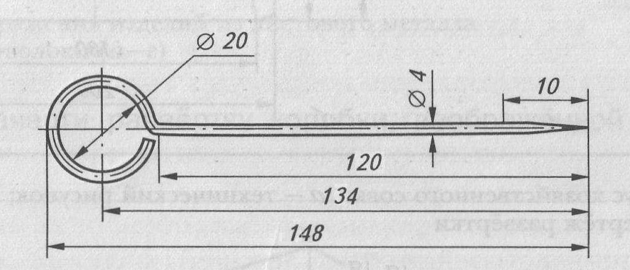

№ п/п | Последовательность  выполнения работ | Эскиз обработки | Оборудова-ние | Инструмент
1 | Выбрать и отрезать заготовку | 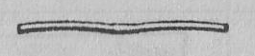 | Верстак, тиски | Линейка, слесарная ножовка, напильник
2 | Выправить заготовку | 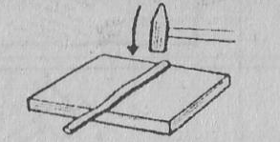 | Верстак, правильная плита | Молоток
3 | Согнуть конец заготовки в кольцо | 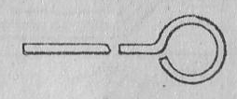 | Верстак, тиски | Пассатижи, штангенцир-куль
4 | Отрезать лишнюю часть заготовки |  | Верстак, тиски | Слесарная ножовка, линейка
5 | Заточить рабочую часть чертилки | 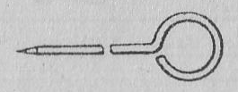 | Верстак, тиски | Напильник
6 | Зачистить изделие |  | Верстак | Наждачная бумага

